Приріст аргументу і функції

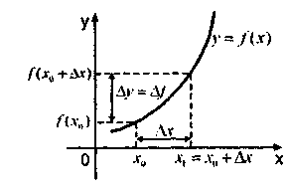
$Δx=x_{1}−x_{0}$ — приріст аргументу в точці $x_{0}$;
$x_{1}=x_{0}+Δx$ — початкове значення аргументу $x_{0}$
одержало приріст $Δx$;
$Δy=Δf\left(x\right)=f\left(x_{1}\right)−f\left(x_{0}\right)$— приріст функції в точці $x_{0}$;
$Δy=f\left(x_{0}+Δx\right)−f\left(x_{0}\right)$.
Похідна функції $y=f\left(x\right)$
$$y=f\left(x\right)$$  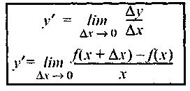 |  | Похідною функції $y=f\left(x\right)$ в точці $x$ називається границя відношення приросту функції в точці $x$ до приросту аргументу, коли приріст аргументу прямує до нуля (можна позначити $y^{'}$ або $f^{'}\left(x\right)$).  Операція знаходження похідної називається диференціюванням.
Дотична до графіка функції та геометричний зміст похідної
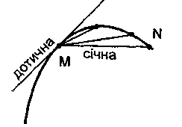 |  | Дотичною до кривої в даній точці М називається граничне положення січної MN, коли N прямує вздовж кривої до точки М.
$$f^{'}\left(x_{0}\right)=\text{tg}ϕ$$  $k$— кутовий коефіцієнт дотичної.  $k=\text{tg}ϕ=f^{'}\left(x_{0}\right)$.  $y=f\left(x_{0}\right)+f^{'}\left(x_{0}\right)\left(x−x_{0}\right)$—  рівняння дотичної до графіка  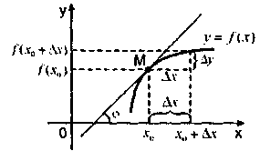  функції $y=f\left(x\right)$ в точці з  абсцисою $x_{0}$ |  |  |  | Значення похідної в точці $x_{0}$ дорівнює тангенсу кута нахилу дотичної до графіка функції в точці з абсцисою $x_{0}$ (і дорівнює кутовому коефіцієнту дотичної).
Механічний зміст похідної
Похідна характеризує швидкість зміни функції при зміні аргументу; зокрема: похідна за часом є міра швидкості зміни, застосовувана до найрізноманітніших фізичних величин. Наприклад, миттєва швидкість $v$ нерівномірного прямолінійного руху є похідною від функції, що виражає залежність пройденого шляху $S$ від часу $t$.
$S=S\left(t\right)$ — залежність пройденого шляху від часу | $v=S^{'}\left(t\right)$ — швидкість прямолінійного руху |  | $a=v^{'}\left(t\right)$ — прискорення прямолінійного руху

